Install beautifulsoup4

Python -m pip install beautifulsoup4

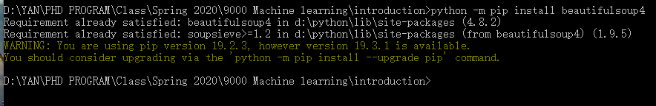

在文件夹前一层创建文件夹

需要在上层文件夹运行此命令，比如想把machine learning下中的introduction放到807中，首先你的位置需要是machine learning，然后在运行命令

Cp -r introduction econ807 (cp=copy)

Then,

rm -r introduction (rm=remove)

never use space when you name a folder. Try _

to check if you set up in correct way, print subline in cmd

type: print(3+3) to calculate 3+3

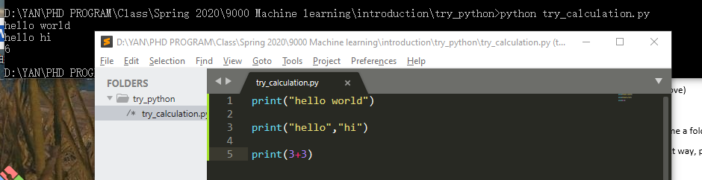

To get the remainder in division:

Type: print(19%3)

To compute square:

Type: 5**2

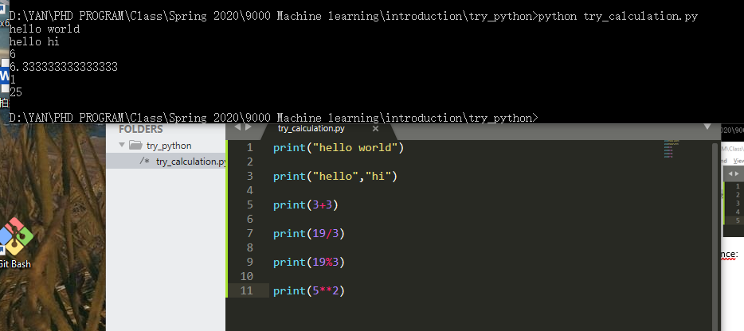

Set up two variables, then calculate them,

A=10

B=5

Print(a+b)

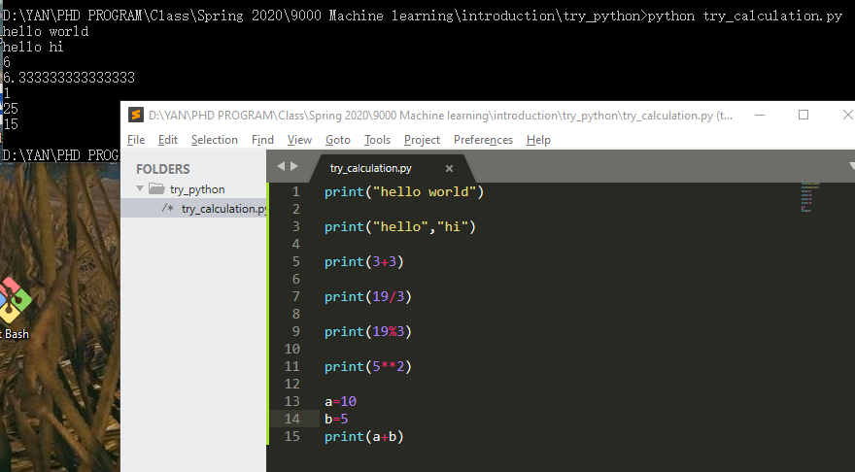

If you want to skip some step, only run part of your script,,,add a # before your code

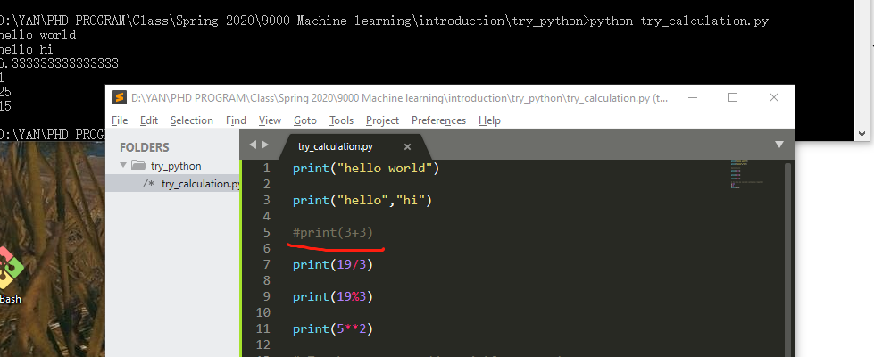

If you only want the integer part of a division, use //

Type: a=31

Print(a//3)

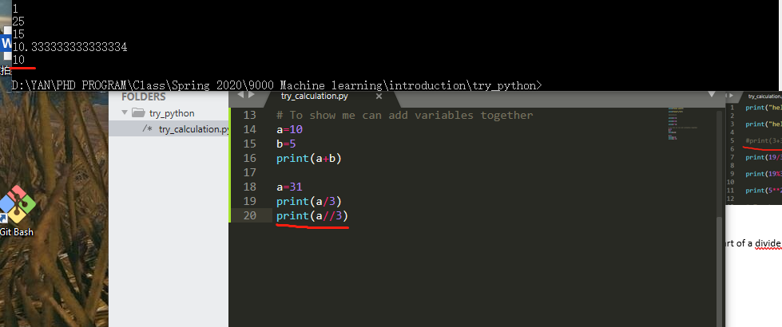

How to compute 10+1, 10+2 … 10+5 in one command.

Type:

Base_score = 10

Print(base_score+1)

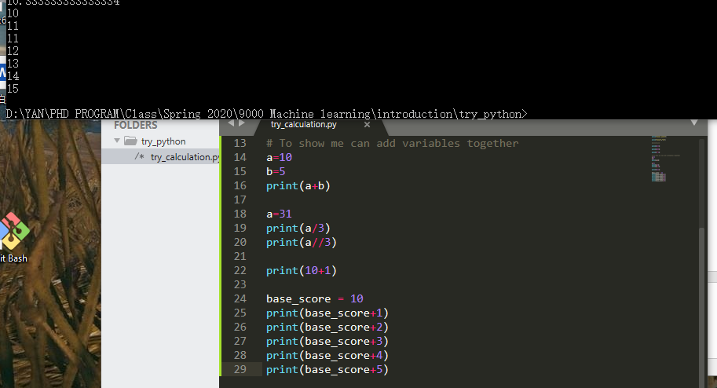

如何一键替换参数：

Type:

光标放在目标文本然后按：Ctrl+D，再次按D可选中下一个

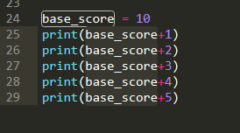

如果想重复某个逻辑，需要function (if then, for a,b,c)

Type

def

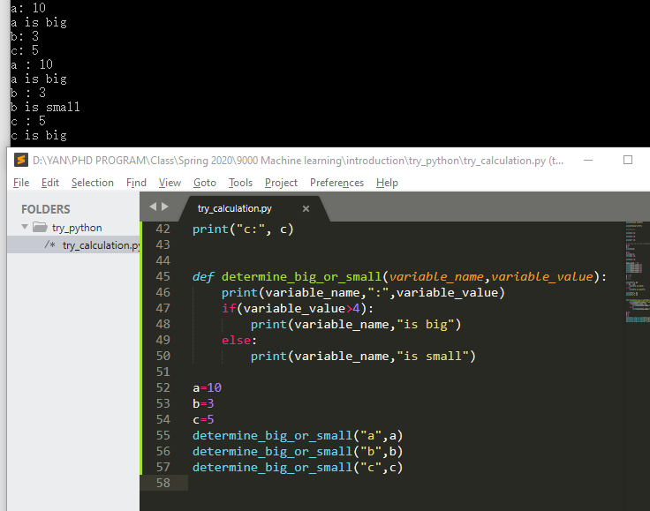

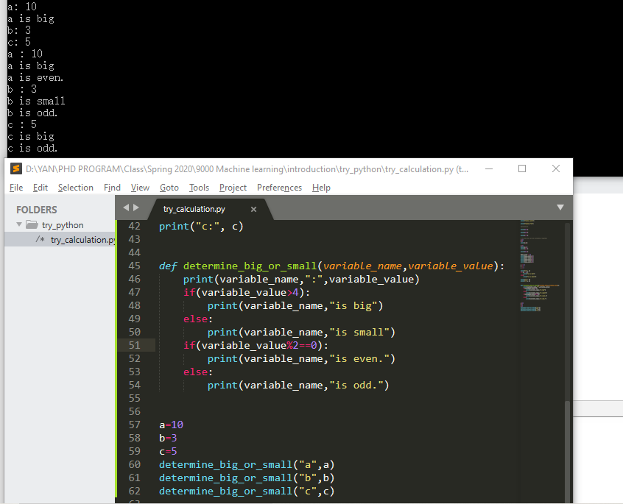

如何只取小数点前n位

Type:

Print(round(3.14159265,n))

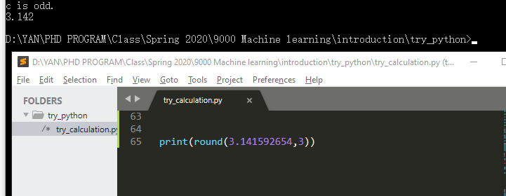

如何只运行部分代码：

选中不想运行的代码，按Ctrl+/

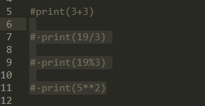

定义变量运算时，须先定义基础变量，而后定义给予基础变量的运算，否则会报错：

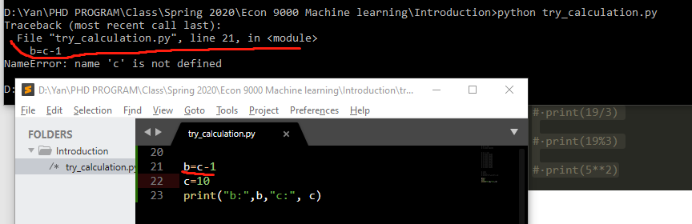

使用float：

目的：使用户输入一个数字，根据数字的值，进行运算：

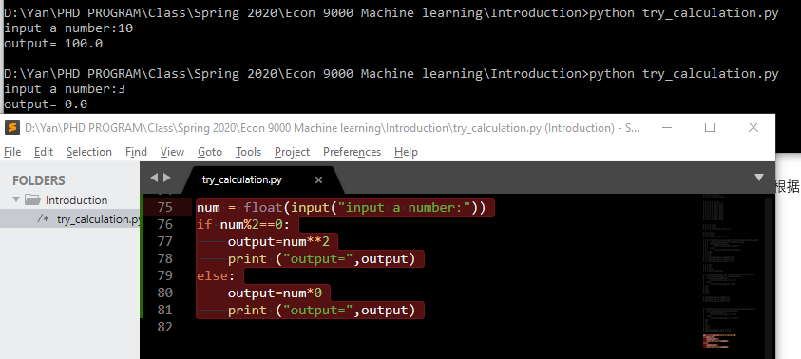

编辑while 语句时：

Cmd运行代码时候，若出现无限循环，可用ctrl + c中断循环